第2讲 氧化还原反应
1. (2020·扬州一模)Na₂SO₃溶液可用于化学分析。Na₂SO₃溶液不可能具有的性质是( )
A. 还原性 B. 氧化性
C. 酸性 D. 碱性
2. 下列化工生产过程中，未涉及氧化还原反应的是( )
A. 海带提碘 B. 氯碱工业
C. 海水提溴 D. 侯氏制碱
3. (2020·泰州模拟)高温下，Fe₂O₃和H₂反应可转化为Fe₃O₄，化学方程式为3Fe₂O₃＋H₂=====2Fe₃O₄＋H₂O。下列说法正确的是( )
A. Fe₂O₃俗名磁性氧化铁
B. 该反应条件下H₂的还原性强于Fe₃O₄的还原性
C. 每消耗160 g Fe₂O₃，反应中转移2×6.02×10²³个电子
D. Fe₃O₄可由Fe与H₂O在常温下反应制得
4. 向CuSO₄溶液中逐滴加入KI溶液至过量，观察到有沉淀(CuI)生成，且溶液变为棕色。再向反应后的混合物中不断通入SO₂气体，溶液逐渐变成无色。下列有关分析中正确的是( )
A. 上述实验条件下，物质的氧化性：Cu^{2＋}>SO₂>I₂
B. 在SO₂与I₂反应中得到还原产物为H₂SO₄
C. 通入SO₂后溶液逐渐变成无色，体现了SO₂的漂白性
D. 滴加KI溶液时，每转移2 mol e－会生成2 mol CuI沉淀
5. (2020·江苏模拟题重组)根据下列实验操作和现象所得到的结论正确的是( )
选项 | 实验操作和现象 | 结论
A | 向某黄色溶液中加入淀粉KI溶液，溶液呈蓝色 | 溶液中含Br₂
B | 向某溶液中滴加H₂O₂溶液后再加入KSCN溶液，溶液呈红色 | 溶液中一定含有Fe^{2＋}
C | 将氧化铁加入足量的HI溶液中，充分溶解后，滴加四氯化碳，振荡静置，下层呈紫红色 | Fe^{3＋}氧化性强于I₂
D | 将漂白粉样品溶于水，加入盐酸和KI溶液，再加入CCl₄振荡，静置，下层液体呈紫红色 | 样品未变质
6. SO₂气体与足量Fe₂(SO₄)₃溶液完全反应后，再加入K₂Cr₂O₇溶液，发生如下化学反应：①SO₂＋2Fe^{3＋}＋2H₂O===SO＋2Fe^{2＋}＋4H＋；②Cr₂O＋6Fe^{2＋}＋14H＋===2Cr^{3＋}＋6Fe^{3＋}＋7H₂O。则下列有关说法不正确的是( )
A. 氧化性：Cr₂O＞Fe^{3＋}＞SO₂
B. 标准状况下，若有6.72 L SO₂参加反应，则最终消耗0.2 mol K₂Cr₂O₇
C. 反应②中，每有1 mol K₂Cr₂O₇参加反应，转移电子的数目为6N_{A}
D. 由上述反应原理推断：K₂Cr₂O₇能将Na₂SO₃氧化成Na₂SO₄
7. (1) 用CO(NH₂)₂水溶液吸收SO₂并通入O₂，反应生成(NH₄)₂SO₄和CO₂。写出该反应的化学方程式：
______________________________________________________。
(2) 用NiCl₂与NaH₂PO₂溶液化学镀Ni，同时生成H₃PO₄和氯化物的化学方程式：
____________________________________________________________。
(3) CuSO₄溶液可除去H₂S、PH₃及AsH₃，其中除去PH₃的化学方程式：______________________________________________________________________(生成Cu、H₂SO₄和磷酸)。
(4) 用碳酸钠溶液吸收NO₂的过程会产生NaNO₂和NaNO₃，写出相关反应化学方程式：
______________________________________________________________。
(5) 稀盐酸条件下，Ag₂Te与NaClO₃反应生成AgCl、NaCl和H₂TeCl₆(易溶于水)。写出该反应的化学方程式：______________________________________。
(6) PH₃气体被NaClO溶液吸收生成NaH₂PO₂和NaCl的离子方程式：___________________________________________________________。
8. (1) CaH₂与水反应的化学方程式：
________________________________________________________。
(2) 利用强氧化剂过硫酸钠(Na₂S₂O₈)氧化脱除NO(NO被氧化为NO)，可以消除污染。反应的离子方程式：______________________________________。
(3) 高铁酸钾(K₂FeO₄)被人们称为“绿色化学”净水剂。高铁酸钾在酸性至弱碱性条件下不稳定。工业上用KClO与Fe(NO₃)₃溶液反应制得K₂FeO₄，反应的离子方程式：__________________________________。 制备K₂FeO₄时，KClO饱和溶液与 Fe(NO₃)₃饱和溶液混合的操作为______________________________。
(4) (2020·南通三模)富氧条件下，H₂还原NO_{x}包括两个阶段：第一阶段为H₂、NO_{x}在催化剂作用下转变为H₂O、N₂、NH₃；第二阶段NH₃在载体酸的作用下生成NH，NH将NO_{x}还原为N₂。写出NO与O₂的物质的量之比为1∶1时，NH与NO、O₂反应生成N₂的离子反应方程式：_______________________________________________________。
9. (1) 反应：2FeSO₄＋6Na₂O₂===2Na₂FeO₄＋2Na₂O＋2Na₂SO₄＋O₂↑，每生成1 mol Na₂FeO₄转移e－数为________mol。
(2) K₂FeO₄可将水中的H₂S氧化为硫酸盐，同时K₂FeO₄被还原为Fe(OH)₃，则反应时K₂FeO₄与H₂S的物质的量之比为________。
(3) 利用活性焦炭的吸附作用，可以对烟气进行脱硫和脱硝。被吸附的NO₂与活性焦炭反应生成N₂和CO₂，当生成1 mol N₂时，转移的e－数为______mol。
(4) 反应：2LiOH＋6H₂C₂O₄＋2FePO₄===2LiFePO₄＋7CO₂↑＋5CO↑＋7H₂O，其中体现氧化性和还原性的反应物的物质的量之比为________。
10. (1) 以软锰矿(主要成分为MnO₂、SiO₂等)为原料制备高纯MnO₂的流程如下：
INCLUDEPICTURE "XHZ20-YLHX38.tif" \* MERGEFORMAT 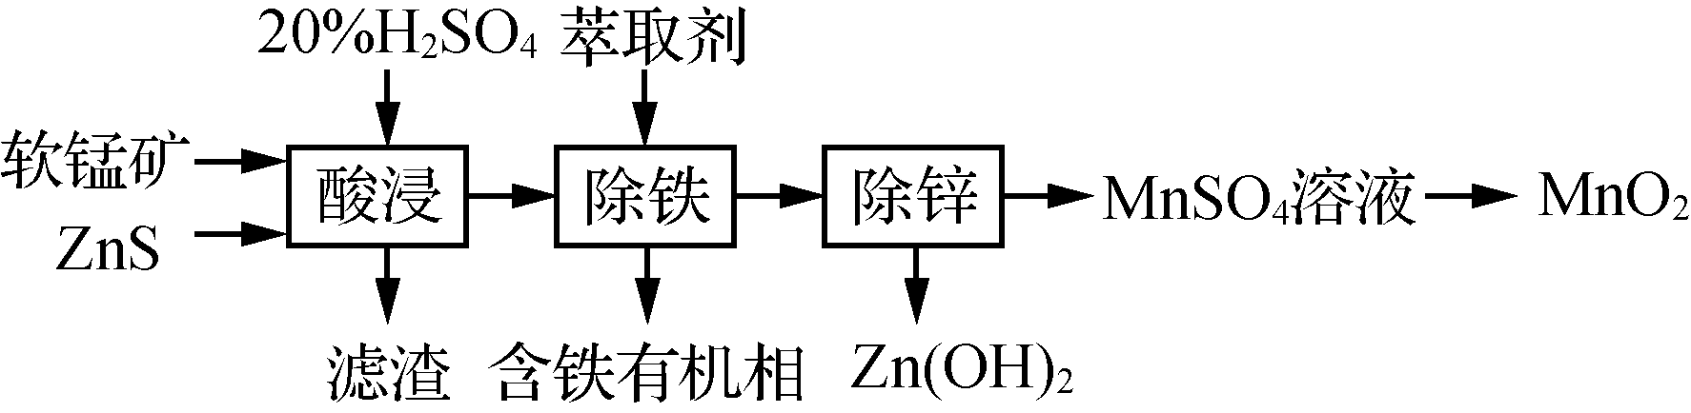
①滤渣中含大量硫单质，酸浸时主要反应的化学方程式：_________________________________________________________。
②酸性条件下，用合适的氧化剂可以将MnSO₄转化为高纯MnO₂。
(i)用NaClO₃作氧化剂时会同时产生NaCl，该反应的离子方程式：___________________________________________________________。
(ii)反应中NaClO₃的用量不宜过多的原因是___________________________________________________________________________________________________________________________________。
(iii)用适量的KMnO₄作氧化剂，反应后溶液中无锰元素剩余。理论上消耗KMnO₄与生成MnO₂的n(KMnO₄)∶n(MnO₂)＝________。
(2) 从含铬废水(主要成分为Cr₂O)中回收铬渣并冶炼铬的部分工艺流程如下：
INCLUDEPICTURE "XHZ20-YLHX40.tif" \* MERGEFORMAT 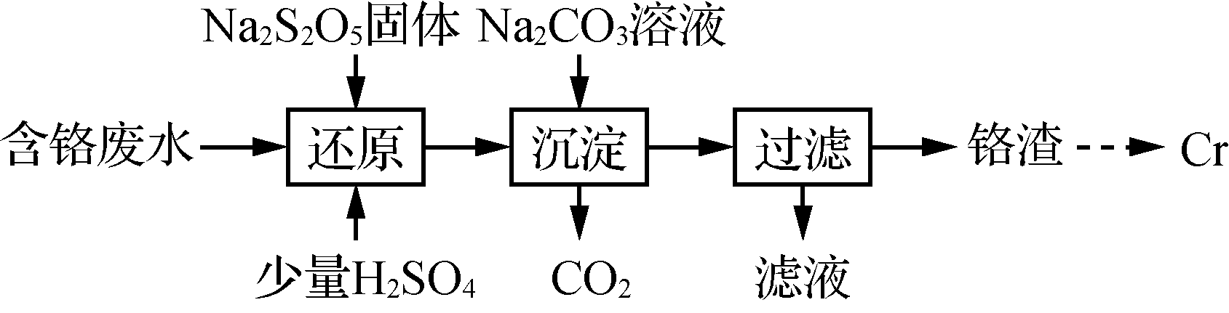
已知：Na₂S₂O₅＋H₂O===2NaHSO₃
①“还原”过程中Cr₂O转化为Cr^{3＋}，该反应的离子方程式：__________________________________________________________。
②“还原”时，也可用Na₂S₂O₃作还原剂，反应中S₂O转变为SO，则与等量的Cr₂O反应消耗的n(Na₂S₂O₅)∶n(Na₂S₂O₃)＝________。
11. Ⅰ. 实验室可由软锰矿(主要成分为MnO₂)制备KMnO₄，方法如下：软锰矿和过量的固体KOH和KClO₃在高温下反应，生成锰酸钾(K₂MnO₄)和KCl；用水溶解，滤去残渣，滤液酸化后，K₂MnO₄转化为MnO₂和KMnO₄；滤去MnO₂沉淀，浓缩溶液，结晶得到深紫色的针状KMnO₄。试回答下列问题：
(1) 软锰矿制备K₂MnO₄的化学方程式：
________________________________________。
(2) K₂MnO₄制备KMnO₄的离子方程式：
________________________________________。
(3) KMnO₄能与热的稀硫酸酸化的Na₂C₂O₄反应，生成Mn^{2＋}和CO₂，该反应的化学方程式：
________________________________________。
Ⅱ. MnO₂是一种重要的无机功能材料，粗MnO₂的提纯是工业生产的重要环节。某研究性学习小组设计了将粗MnO₂(含有较多的MnO和MnCO₃)样品转化为纯MnO₂实验，其流程如下：
INCLUDEPICTURE "XHZ20-YLHX43.tif" \* MERGEFORMAT
(1) 第①步加稀H₂SO₄时，粗MnO₂样品中的________(写化学式)转化为可溶性物质。
(2) 第②步反应的离子方程式并配平：________＋ClO＋________——MnO₂↓＋Cl₂↑＋________。
(3) 两次过滤后对MnO₂固体洗涤2～3次，如何确定是否洗涤干净？
____________________________________________________________。
(4) 若粗MnO₂样品的质量为12.69 g，第①步反应后，经过滤得到8.7 g MnO₂，并收集到0.224 L CO₂(标准状况)，则在第②步反应中至少需要________ mol NaClO₃。
12. (2020·南京学情调研)水体的化学需氧量(COD)指在酸性条件下，用强氧化剂处理水样中有机物时消耗的氧化剂的量，通常用每升水样所消耗的氧化剂相当于多少毫克O₂表示，单位：mg/L。测定某水体COD过程如下：取100.0 mL水样，用足量硫酸酸化后准确移入10.00 mL 0.002 000 mol/L KMnO₄溶液，加热充分氧化水中的还原性物质。冷却，准确移入10.00 mL 0.005 000 mol/L Na₂C₂O₄溶液(过量)，以除去剩余的KMnO₄。再用0.002 000 mol/L KMnO₄溶液滴定剩余的Na₂C₂O₄至终点，消耗KMnO₄溶液5.50 mL。
(1) 滴定过程中，MnO被H₂C₂O₄还原为Mn^{2＋}，该反应的离子方程式：__________________________；滴定终点的现象为__________________________。
(2) 若水样中含有Cl－，则COD测定值________(填“偏大”“偏小”或“不变”)。
(3) 计算水样的COD(写出计算过程)。

